**Практична робота №5. Використання функцій**

**Завдання.**

Написати на мові С++ програму введення даних для розрахунку формул, які надавалися в ПР№№ 2, 3,4, використовуючи формули та меню вибору розрахунку.

1. Ознайомитися з теоретичною частиною.
2. В головній програмі скласти командний код подання меню та виклику функцій, в яких надається код, розроблений на ПР№№ 2, 3,4. Функції зробити 2-х видів: 1) виклик функції з передачею параметрів за допомогою формальних аргументів-значень; 2) виклик функцій з застосуванням параметрів, що задані за замовчуванням, при цьому можна використовувати або всі аргументи, або їх частину. Для 2), наприклад, можна взяти ПР№2 та задати згідно з умовою *a*=16,5; *b*=3,4; *x*=0,61. Умови до ПР№№ 2, 3,4 надаються після теоретичних відомостей.
3. В програмі використати потокове введення та виведення даних.
4. Результати надсилати на електронну адресу викладача [**t.i.lumpova@gmail.com**](mailto:t.i.lumpova@gmail.com)у вигляді cpp-файлу з іменем у форматі

**<Номер групи><Номер лабораторної><Прізвище англійською>**

Наприклад, 31-01Ivanov.cpp.

Іншим рішенням є надсилання поштою посилання на текст програми за URL адреси, яку надає C++Shell, вказавши в темі листа, номер групи прізвище студента та номер ПР.

В темі листа вказати, номер групи, прізвище студента та номер ПР як "ПР№5".

**Строк відсилки ЛР для МІВТ/ЕТ-41 23.10.2020**

**МНТ/ЕТ- 41 26.10.2020.**

Всі запитання, що виникнуть, надсилайте на електронну адресу викладача, В темі листа вказати, номер групи, прізвище студента та номер ПР як "ПР№3 В темі листа вказати, номер групи, прізвище студента, номер ПР та фразу "Запитання".

**Теоретичні відомості.**

**Меню**

Такого типу завдання доцільно виконувати використовуючи запит на обрання варіанту розрахунку (ModeSelection) через меню, а сам варіант розрахунку обирати через оператор вибору **case**, і все це виконувати в циклі.

Приклад запиту нижче (оскільки розрахунок тут не зроблено, то видається повідомлення "Task not designed".

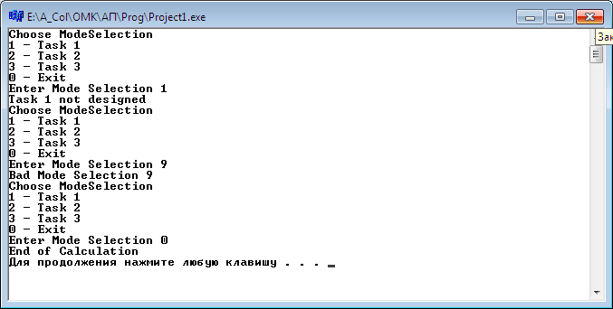

Всі три завдання – це розрахунки в циклі, які в разі обрання **case** для вибору оператору розрахунку потрібно вкладати у відповідну гілку. Схематично це представлено нижче (це не блок-схема, а ілюстрація).

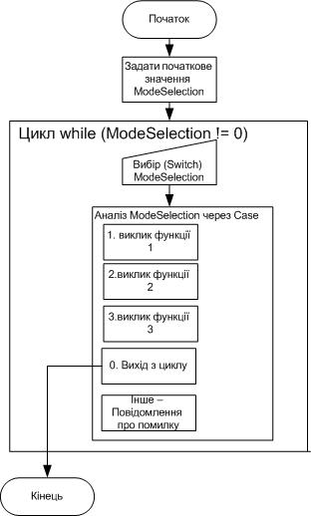

**Оператор-перемикач** **switch** (оператор множинного розгалуження) розглядався в лекції №5. Приклад використання оператору:

**int а;**

**// цикл перегляду меню та вибору функції**

**// наприклад, через змінну а**

**// Цикл**

**...**

**// Виведення запрошення та меню**

**...**

**cin<<a;**

**switch (а)**

**{**

**case 1: funcl( ); break;**

**case 2: func2( ); break;**

**case 3: func4( ); break;**

**...**

**case n: funcn ( ); break;**

**case 0: exit; break;**

**default: printf ("bad selection \n");**

**}**

Для вашого завдання потрібно ще надати виведення опису можливостей вибору, які позначені в наданому вище фрагменті коментарями.

**Приклади використання шаблонів функцій**

Нехай маємо програму

#include <iostream>

using namespace std;

int add(int x, int y)

{ return x + y; }

double add(double x, double y)

{ return x + y; }

int main()

{

double n1 = add(4.7, 5.3);  // 10

int n2 = add(4, 5);     // 9

cout << "n1: " << n1 << endl;

cout << "n2: " << n2 << endl;

return 0;

}

Їі подання через шаблони функцій буде мати вигляд:

**#include <iostream>**

**#include <Windows.h>**

**using namespace std;**

**template<typename T>**

**T add(T x, T y)**

**{**

**return x + y;**

**}**

**int main()**

**{ system("color F0");**

**double a1 = 4.7, b1 = 5.3;**

**double n1 = add(a1, b1);**

**int a2 = 4, b2 = 5;**

**int n2 = add(a2, b2);**

**short a3 = 3, b3 = 2;**

**short n3 = add(a3, b3);**

**cout << "n1: " << n1 << endl;**

**cout << "n2: " << n2 << endl;**

**cout << "n3: " << n3 << endl;**

**return 0;**

**}**

Виконання

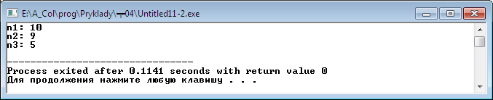

**ПОПЕРЕДНІ ПРАКТИЧНІ РОБОТИ**

**Практична робота №2**

**Завдання.**

Написати на мові С++ програму введення даних для розрахунку формул, наданих в пп.1-2, та виведення результатів. Використати потокове введення та виведення даних.

1. Значення a, b задати константами. Перед введенням даних вивести на консоль назву змінної, дані якої будуть вводитися. Результат виводити по кожній формулі окремо, але одним рядком, вказуючи номер формули.

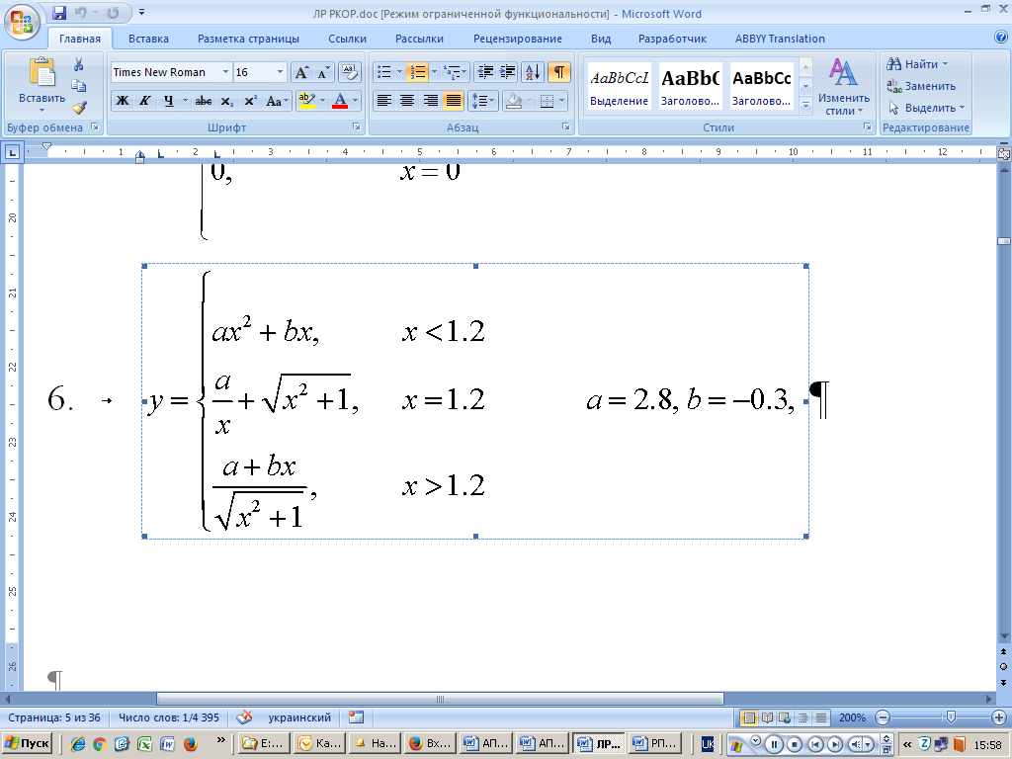  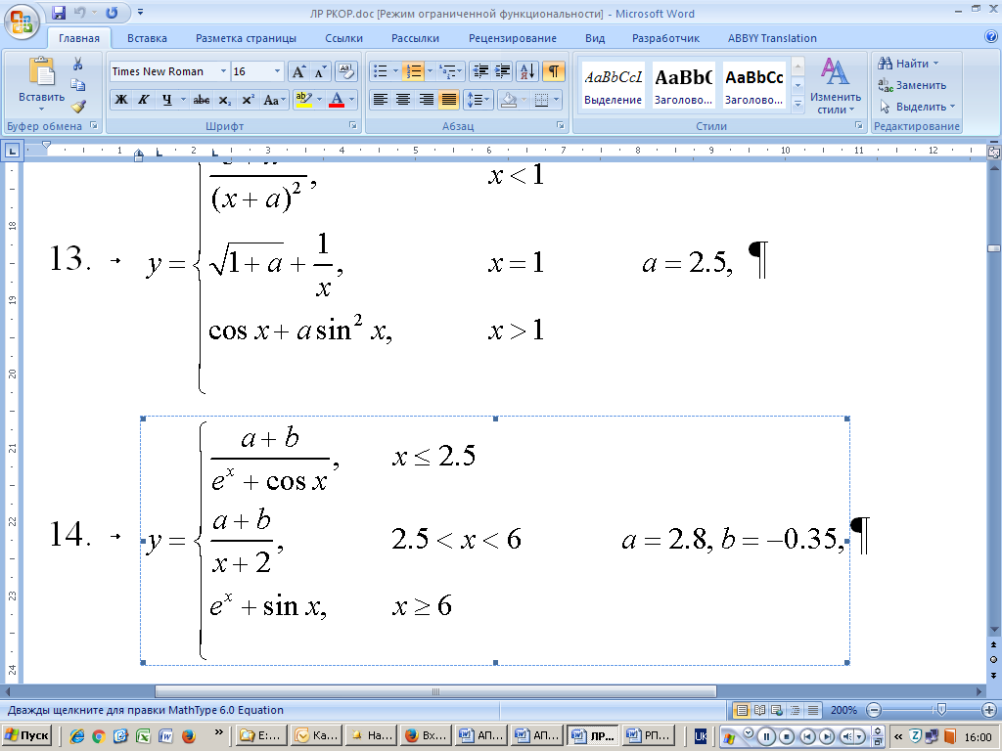

1. Провести розрахунок змінних S та C з точністю ε=10-3. Виведення даних виконайте, використавши **setw(w)** та **setprecision(d)**.





де *a*=16,5; *b*=3,4; *x*=0,61.

**Практична робота №3.**

**Завдання.**

Написати на мові С++ програму введення даних для розрахунку формул, наданих в пп.1-2, та виведення результатів. Використати потокове введення та виведення даних, а також оператори вибору.

1. Для цілих х та y реалізувати розрахунок:



де ; ; ; .

1. Розрахувати Р в залежності від значення х , використовуючи оператор вибору:

,

де *х*=0,25; *у*=1,31; *а*=3,5; *b*=0,9.

, де *b*=15,5; *х*=-2,9;

; *a*=1,5.

Для решти значень х:



**Практична робота №4.**

**Завдання.**

Написати на мові С++ програму введення даних для розрахунку формул, наданих в пп.1-2 з використанням операторів вибору та циклу, та виведення результатів. Використати потокове виведення даних z, х, y для 1) та y, х, а.

1.  де ; ; ; .

h – крок, з яким змінюється x та y, відповідно

2. Обчислити функцію  де ; , *а* – має початкове значення 0,1 і змінюється одночасно зі зміною *х* з кроком .